Notă. Fiecare candidat va salva toate sursele în subdirectorul cu ID-ul propriu, aflat în directorul CIA2010, pe Desktop.
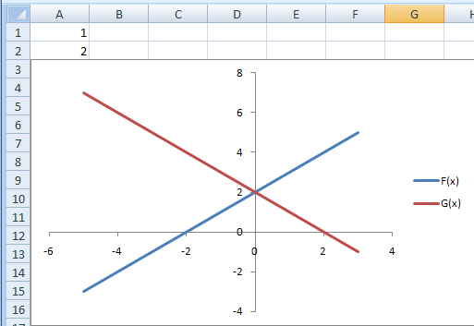
I.Microsoft Excel (35 puncte)
Următorii 8 itemi se referă la fişierul Excel_aplicat.xls, aflat în directorul CIA2010, pe Desktop.

- În foaia de calcul Grafice să se traseze graficele funcţiilor F(x)=ax+b şi G(x)=-ax+b pe intervalul [-5,3], utilizând acelaşi sistem de coordonate, ca în figură. Valorile pentru a şi b vor fi luate din celulele A1, respectiv A2.
(5p)
- În foaia de calcul Cheltuieli, în celula F4 introduceţi o formulă care să calculeze valoarea totală. Valoarea totală este formată din valoarea fără TVA la care se adună 19% din valoarea fără TVA. Copiaţi formula în celulele F5:F80. Formataţi datele numerice din grupul de celule F4:F80 astfel încât să fie precedate de textul RON şi să apară cu separatorul pentru mii. (3 p)

- În foaia de calcul Cheltuieli introduceţi în celula G4 o formulă cu ajutorul căreia afişaţi textul Cheltuieli depăşite dacă valoarea din câmpul total depăşeşte valoarea 10000, altfel textul Cheltuieli acceptabile. Copiaţi formula în celulele G5:G80. (2p)

- În foaia de calcul Cheltuieli realizaţi subtotaluri după câmpul total, ordonate după câmpul text. (3p)

- În foaia Cautare rapida avem un tabel cu vânzările anuale ale unui dealer. Dorim o căutare rapidă de forma marcă-lună. De exemplu dacă în celula B3 scriem Dacia, iar în celula C2 scriem Martie, atunci în celula C3 dorim să apară 2002, adică numărul de maşini Dacia care au fost vândute în luna martie. Scrieţi în celula C3 o formulă care să facă posibilă această căutare rapidă. (5p)
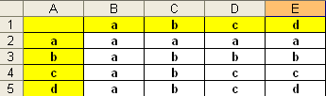
- În foaia Litere scrieţi în B2 o formulă care, prin copiere, să completeze domeniul B2:E5 ca în figura alăturată. Completaţi domeniul pe baza formulei. (5p)

- În foaia Cifre se introduce în celula G1 un număr şi în celula C1 o cifră. Să se scrie în celula I1 o formulă care să calculeze frecvenţa de apariţie a cifrei din celula C2 în numărul natural din celula G1. (5p)

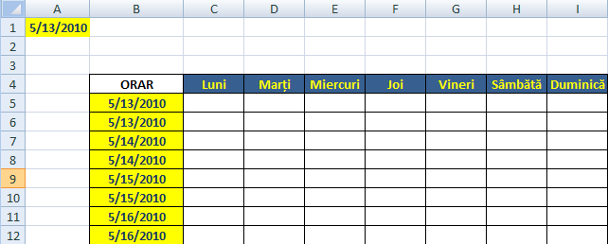
- Scrieţi o macrocomandă care să afişeze data curentă într-un message box (casetă de mesaj) şi să completeze celula A1 a foii Orar cu această dată, după apăsarea tastei OK a ferestrei de mesaj. Completaţi, ca în figură, coloana ORAR, cu date începând de la data din celula A1, astfel încât fiecare dată să apară pe câte două linii consecutive. (7p)

II . Microsoft PowerPoint ( 30 puncte )

Notă: Se recomandă salvarea fişierului după fiecare cerinţă realizată. Toate elementele neprecizate (culori, forme, fundal etc.) rămân la alegerea candidatului. Nu există restricţii asupra numărului de diapozitive utilizate în prezentare.

Construiți fișierul Sortare.ppt care să respecte următoarele cerințe:

1. Primul slide (diapozitiv) conține titlul Sortarea unui șir de valori și textul:

,,Pentru ordonarea unui șir de valori se pot folosi structuri speciale, numite Arbori de sortare. Aceste structuri permit poziționarea fiecărei valori v în structură astfel încât toate valorile aflate mai jos și în stânga să fie strict mai mici decât v și toate valorile aflate mai jos și la dreapta să fie strict mai mari decât v.”

Fontul utilizat pentru scrierea titlului va fi Verdana, dimensiune 24.
Aplicați textului un efect de animație Fly In (zbor spre interior), cu direcția From Top Right (din dreapta sus), viteza medie de 2 secunde cu pornire After previous(Dupa anteriorul), la nivel de cuvânt. (5p)

2 . Diapozitivul al doilea conține o structură asemănătoare cu cea din imaginea alăturată și trei butoane cu textul:

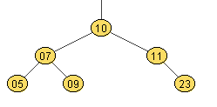
a) Inserează valoare în structură

b) Șterge valoare din structură

c) Afișează vecinii unui element în șirul ordonat.

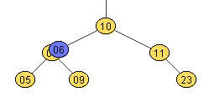
Butoanele vor fi acționate în ordine a) ,b), c). Nu este obligatorie plasarea valorilor în cercuri. Acestea pot fi plasate în alte forme geometrice.

Acționarea butoanelor are ca efect:

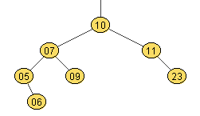
Acționarea butonului de inserare va determina adăugarea valoarii 6 în structura dată. Se va realiza o mișcare animată. Inițial valoarea 6 se afișează deasupra valorii 10, pe un fundal albastru. Această valoare se deplasează de-a lungul structurii pe traseul dat de valorile 10, 7, 5.

O poziție intermediară este afișată în imaginea din figura alăturată.

Valoarea 6 va fi poziționată în dreapta valorii 5 , ca în figura alăturată:

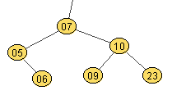
Acționarea butonului de ștergere va determina ștergerea din structură a valorii 11. Înainte de ștergere, valoarea 11 se afișează pe un alt fundal și după aceea se șterge. Structura se reorganizează conform figurii următoare:

Acționarea butonului de afișare a vecinilor va determina evidențierea vecinilor valorii 6, în șirul ordonat. Aceste valori se afișează pe un fundal diferit și deasupra lor apare câte o etichetă, conform figurii următoare:

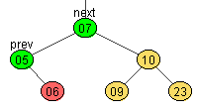 ( 18 p)

3 . Adăugați un nou slide (diapozitiv) care să conţină tabelul:
 | val 1 | val 2 | val 3 | val 4 | val 5 | val 6
inițial | 23 | 9 | 5 | 10 | 7 | 6
final | 5 | 6 | 7 | 9 | 10 | 23

Inserați sub acest tabel o diagramă ce are ca sursă datele din tabel. Modificați lăţimea spaţiului liber a seriilor de date la 250 și aplicați seriilor de date, aspecte diferite ale unor forme automate. (7p)
III . Microsoft Access ( 35 puncte )
Un magazin doreşte să-şi păstreze evidenţa produselor intrate şi ieşite din gestiune prin intermediul unei baze de date denumită Gestiune Magazin, ce are în componenţă 2 tabele: Gestiune Produse si Caracteristici Produse. Fiecare produs este identificat în mod unic printr-un cod, iar cele două tabele au structura: tabela Gestiune Produs – Cod(N), Denumire Produs(T), Unitate Masura(T), Pret Bucata(N), Data_Intrarii(D), Cantitate Intrata(N), Cantitate Iesita(N) şi tabela Caracteristici Materiale Cod(N), Categorie(T), Data Fabricarii(D), Data Expirarii(D) .
Se cere:
1. Construiţi baza de date Gestiune Magazin, creaţi cele două tabele şi adăugaţi în fiecare 5 înregistrări. (4 p)
2. Ştiind că unităţile de măsură pentru produsele din magazin sunt: Top, Bucata, Bax, Cutie, modificaţi proprietăţile câmpului Unitate de Măsura din tabela Gestiune Produse, astfel încât, atunci când se introduce altă unitate de măsură decât cele 4 amintite (Top, Bucata, Bax, Cutie), să se afişeze un mesaj de eroare; (3 p)
3. Realizaţi o relaţie între cele două tabele, asigurând o integritate referenţială şi permiţând actualizarea în cascadă pentru înregistrările din tabele; (2 p)
4.Construiţi un formular care să preia toate câmpurile distincte din cele două tabele, având ca aspect Tabel (table) şi stil International (Internaţional) si salvaţi-l cu numele Gestiune Produse Magazin. (3p)
5.Introduceţi în subsolul formularului două casete text, în care să calculaţi şi să afişaţi cantitatea maximă şi minimă de produse vândute (Cantitate Iesita). (4p)
6.Construiţi un raport cu numele Calcul ce conţine toate câmpurile distincte din cele două tabele grupate după câmpul Categorie şi care să calculeze şi să afişeze în subsolul său, valoarea totală a stocului de produse existent în magazin obţinut prin înmulţirea preţului produsului cu cantitatea de produse rămasă în magazin, obţinută prin diferenţa dintre câmpurile: (Cantitate Intrata – Cantitate Iesita) (4p)
7. Pe baza câmpurilor distincte din cele două tabele construiţi un raport cu numele Raport Final, în care pentru câmpul Unitate Masura, folosind formate condiţionate, valorile “Cutie” să apară automat scrise cu roşu pe un fundal galben, iar pentru câmpul Pret Bucata, valorile mai mari decât 15 să apară automat cu alb pe fundal albastru. (5p)
8. Construiţi o macrocomandă cu numele Start care să conţină următoarele acţiuni: (5p)
a) Să deschidă o casetă de mesaj care sa afişeze mesajul “Se lansează în execuţie macrocomanda Start”;
b) Să deschidă formularul cu numele Gestiune Produse Magazin, care să conţină doar înregistrările pentru care valoarea câmpului Cantitate Intrata este mai mare decât 100;
c) Să se deschidă raportul Gestiune produse care să conţină doar produsele a căror dată a expirării este înainte de data curentă;
d) Să se părăsească aplicaţia Access;
9. Magazinul doreşte sa introducă o politică de aprovizionare ce presupune efectuarea unui calcul automat prin care se analizează dacă au trecut mai mult de 15 zile de la data aprovizionării (Data intrare). Dacă da, să se afişeze mesajul “Analizati produsul – <nume produs>”, altfel, se afişează mesajul “Mai sunt <nr.> zile “ . În acest scop construiţi o interogare care să conţină toate câmpurile distincte din cele doua tabele, precum şi un câmp nou numit Analiza, care să afişeze mesajele specificate anterior. (5p)

